Пьесё «Ногазы балц»
(Алан ёмё Аланæйы диссаг балц)

Алан (ёнкъардёй бады хёдзары уаты.)

Аланё: - Салам, Алан! Исчидёр-ма Ног азы къёсёрыл ёнкъардёй бады? Цы кёныс? Исты дё риссы?

Алан: -Ницы, Аланкё! Ёгас цу! Ног аз зёгъыс, фёлё йё ёз та не'мбарын, исты диссагдзинадмё ёнхъёлмё фёкёсын алыхатт, ёмё та ницы!

Аланё: Уый та куыд! Ёмё Митын Дада, Митё, зазбёлас, лёвёрттё …Уыдон диссаг не сты ?

Алан: Сты, фёлё сём ногёй ницы вёййы. Мён та ёнахуыр диссёгтё фёнды фенын! Ёмбарыс,алёмæты диссёгтё !?

Аланё: Ёмё уёдё цы саразём. Цёй-ма, ахъуыды кёнём ёмё кёд исты ёрымысиккам.

Постхёссёг(хойы): Кём стут? Мёнё уын писмо ёрбахастон. Арфёйаг, сёрмагонд писмо.

Аланё: Алё-ма кёцёй у.(Кёсы писмо)

Алан: Кёмёй у, чи фыссы?

Аланё: Мёскуыйё, Алан. Мамёйы ёфсымёры ма хъуыды кёныс, уый ног азён арфё кёны. Нанайён саламтё ёрвиты.

Алан: Мёскуыйё… Уый дын диссаг, уый. Хёрзаг алыхуызон цырёгътёй ёрттивы Мёскуыйён йё алы къуым дёр Ног азмё.

Аланё: (Хъуыдыгёнгёйё йё сёр тилы) Уёдёмё мах...

Алан: Цы зёгъыс? Цёуыл ныхъхъуыды кодтай?

Аланё: (Кёсы йём ёдзынёг) Цыдёр дын куы зёгъон, уёд мемё сразы уыдзынё?

Алан: Цы зёгъай, уымё гёсгё. Цёй, цы у?

Аланё: Алидзём – ма нё зёхбёсты искёцы къуыммё, фенём,Ног аз кём куыд бёрёг кёнынц. Нана ёмё бабайён фыстёг ныууадздзыстём. Цёй, цы зёгъыс?

Алан: Ёмё куыд агурдзыстём фёндаг, стёй нё чи ауадздзён? Нё зонын.

Аланё: Чи, чи? Ничи, ёз цы дзурын, уый не’мбарыс: а-ли-дзём.Уый дын уыдзён иу диссаг. Немё та акёндзыстём ирон хёдзаронтё, ёмё нын иумё ницы тас уыдзён, хъёлдзёг йедтёмё .

Алан: Хёдзаронтимё! Уый ёцёг стыр хъёлдзёгдзинад, стыр диссаг куы у. Ёз разы дён, фёлё хёдзаронтё кём ссарём? Нырма сæ афон нæу.

Аланё: Ёз ныртёккё ам уыдзынён . Ды уал хёринаг ёрцёттё кён , хызыны йё сёвёр ёмё-иу рёвдз у . (Ацыд)

Хёдзаронтё: Хæдзаронтё, хёдзаронтё ! Фёцёуынц уём дард бёлццонтæ…
Алан : (рауад сё размё) Хёдзаронтё!? Ам стут? Алæ-ма, читё стут,чи ? (Иугай сё уыны ) Салам, Хазби, Тотыр, Дуду.. Аланæ, ды дæр хёдзарон дё?
Аланё: Цёй, цом, ёрæджы кёны, цёттё дё ?

Алан: О,о . Гыцциитён дёр писмо ныууагътон. (Цауынц, иуран ёрлёууыдысты, хъуыды кёнынц, кёцырдём цёуой) Ёмё ныр чердём цёуём? Цёй сисут уё хъыбыллё. ( Зилынц бутылкё )
Аланё: Йё цыргъ дунейы хёйттёй кёцы бацамона, уыцырдём ацёудзыстём. (Ёркаст бутылкёмё) хуссар, цёгат, хурыскёсён, хурныгуылёнырдём у . Федтат!

Хёдзарёттёй иу: Ёмё хурныгуылёны цавёр бёстё ис?

Алан: Хурныгуылёнырдыгёй – бирё бёстётё: Германи, Англи, Дани, Польшё, Греци, Итали, Испани.

Аланё: Йемё уёдё, раздёр цы бёстыхайыл ёрлёууём,уый нё фыццаг фысым.

2Хёдзарон: Цомут, уёдё. (Хъёргёнгё фёцёуынц : хёдзаронтё, хадзаронтæ!)

( Хъуысы хъёр фёсарæйнаг ёвзагыл )
Ус ёмё лёг (италийёгтё): Пучинето , куарто си паро, сойто, сойто черепоне. Гуальго, куарто, паро.
Лёг: Ноу куарто, ноу, Линелла, ноу .Чоне, со берто мусо, чоне, ясто?
Ус: У-у, ме со перто сойто , у-у ! ( Йё къухтё тилы)

Иумё: Цыма хыл кёнынц, Аланё ацы дыууё? Куыд ёй базонём?

Алан: Кёмё бадзурём?

Чидёр: Боно сера, амиго !
Алан: Бон дзы бамбёрстон, ёндёр ницы, цымё цы бёстё у ай?
Аланё: Уё бон, дам, хорз, цы дзы ис ёнё бамбаринагёй. Фёлё чи у, уый куы базониккам!
3 Хёдзарон: Кёйдёр хуызён цыма у?
4Хёдзарон, Ёз иучысыл зонын италиагау. Ёмё йё ныртёккё базондзыстём чи у, уый. – Дуарто, чито мио?

(Чидёр: Эсто – Бефоне Клаусо!)

Алан, Бефоне Клаус зёгъы -уый Митын дада, ома ? Ёз та-ма зёгъын, кёй хуызён у! Ай италиаг Митын Дада куы у! Ёмё ацы лёг ёмё ус та цёуыл хыл кёнынц? Бафёрс- ма йё.

3 Хёдзарон: Митын Дада нё, фёлё Митын чызг.
Ей то суро престо Бефоне?
Бефоне: Эсто суро престо, айто, со куарто си паро мадонне, ви эсто идальго паро.

3 Хёдзарон: Италийы бёсты Ног азы ахём ёгъдау ис, ёмё ног боны’хсёв исты зёронд дзаума хъуамё раппарай. Ус ёрцёттё кодта бандон, лёг та йё нё уадзы, ёз, дам, ёй мё фыццаг мыздёй балхёдтон. Ус та нё сæтты: цалдёр хаты, дам, дзы рахаудтён, ёмё мын ёгъгъёд у, ёмё Митын чызг дёр уымё гёсгё фёзынд, уый сын сё быцёу райхалдзён,- уый йё куыст у ног азы’хсёв . Мах тыххёй сын радзырдта ёмё ус фефсёрмы, сразы йё лёгимё . Лёвёрттё дёр ма нын хъавы ракёнын.

Аланё: Диссаджы ёгъдау. Фёлё нын афон у. Цы зёгъут, цёуём? Салам, Бефонейён «бузныг» зёгъ мах номёй дёр, ёмё сын арфёйы ныхастё дёр зёгъ Ног азы фёдыл.

3 хёдзарон: Грацио амиго! Парецо Новос.
Ус, лæг: То! Грацио! Адиос, амиго!
Иумё. Адиоз, адиоз.

Алан: Уёдё та нё хъыбыллё ёрзилём. (зилы йё). Хуссарырдём - йё фындз!

4 хёдзарон: Хуссарырдыгёй та цавёр бёстё ис?
Аланё: Ёз зонын Африкё, Турци, Инди. Цомут рёвдздёр, ёмё бёрёг уыдзён, нё фысым сё кёцы бёстё уыдзён. (Индиаг музыкё цёгъды)
Сё размё дыууё чызджы фесты.

Алан: Чи сты адон, кёцон сты?

Аланё: Индиаг дзаумётты сты, фёлё кёдём цёуынц, чи сты, уый базонын хъёуы.

Алан: Индиагау нё зоныс? Исты сын ёмбарыс?

3 хёдзарон: Индиагау нё зонын, фёлё, дам, индиёгтё къухамонгёйё хорз ёмбарынц. Аланё, ды ма уартё чызджы бафёрс.

Аланё: Сёхёдёг дёр нё бафиппайдтой. Кёсут сём.

Уыдон сыстадысты, рацыдысты сём.
Фёрсынц сё къухамонгёйё.

Алан: Ёмбарут сё, чи, дам, стут? (Амоны дзуапп). Мах стём ирёттё. Зилём дунейыл Ногаз уынёг не’ мбал – хёдзаронтимё (ёвдисы сём). Сымах та иууылдёр ам цёрут?

Индиаг чызг: (Йё сёр тилы. Амоны дыууё хистёрмё. Хоны сё ма, па, ёвдисы иугай цотмё, стёй та ныййарджытём.

Алан: (ёмбарын кёны ныхас) Ног азы хъуамё иууылдёр сё фыды хёдзары ёрёмбырд уой. Кафой, зарой, хъазой, стёй уёд пырындзы къусы мидёг, хёрынмё куы’рбадой, уёд алчи йё хайы агурдзён ёхца. Кёмён схауа, уый бинонты амондджындёр уыдзён ёнёхъён аз.

2 хёдзарон: Уый махмё ёртхурон куыд фёкёнынц, афтё, ёвёццёгён? Хорз ёгъдау сём ис. Фёлё нын афон у. (Амоны сын)

Индиаг лёппу чызгмё бацыд. Цыдæр ын адзырдта йё хъусы.
Амоны чызг: исты лёвар сын ратт, (рахастой сын мармелад къафеттё)

Фёндараст загътой ёмё рацыдысты.

Аланё: Цымё ныр та чердём азилдзён нё амонёны фындз. Ёрыздух ёй,Алан!

Алан: Хурыскёсёнырдём! Цы бёстётё ис уыцырдыгёй та, Аланё?
3 хёдзарон: Япон, ёндёр ницы, мёнмё гёсгё.

(Цёуынц, ёмё сё хъустыл кёуын ауад)

Аланё: Уый та цы у? Ницы фехъуыстат?

Алан: Ёз дзёнгёрёджы зёлланг хъусын, ёндёр ницы.

5 хёдзарон: Ёз та ма кёуын дёр хъусын. (Ауыдтой гыццыл лёппуйы кърандас æмæ гёххёттимё.)

1 хёдзарон: Уартё ис! Гыццыл лёппу.

Алан: Цымё цы кёны Ног азы тёккё къёсёрыл?

Аланё: Исты хуызты йё базонын хъёуы. Кёд ёй ёххуыс хъёуы.

Алан: Мёнё диссаг! Гыццыл размё дёр ма ёхсызгон фембёлд уыд, ам та цёссыджытё. Цы бёстё у, загътат, ай? Япон? Ёмё, уагёр, сё лёппутё цёуыл кёуынц?

Аланё: Ныр ёй куыд базонём?

4 хёдзарон: Ёз гыццылтё зонын, бынтон чысыл, япойнагау. Ёмё афёлварон. (Лёппумё бауад)

Алан: Хуыцаутыххёй, Аланё, ахём дёсны хёдзаронтё кём рацагуырдтай? Цыдёртё зонын дёр, кёс-ма, куыд хорз у.

Аланё: Уёдё исчи дёу хуызён у. Литературон корды архайынц уыдон. «Ёнкъард мын у, ницы мё цымыдис каны» (фёзмы йё). Уёдё-ма истёуыл фёцалх у, кёддёра-ма дын ёнкъард уаид.

Алан: Уёллёй, нёхимё куы рцёуон, уёд исты ёвзаг ахуыр кёндзынён.Зёгъём, китайаг, йе та грекъаг, ёмё та иннё аз дёр абалц уыдзыстём.

Аланё: Фендзыстём та уый дёр! Фёлё ёгъгъёд у дзурын, ацы лёппу цы кёны, уый базыдтай,Салам?.

4 хёдзарон: Куыд ёй бамбёрстон,афтæмæй Японы ног азы ахём ёгъдау ис, цалынмё дзёнгёрёг 108 цёфы кёна, уёдмё сывёллёттё сныв кёнынц, лёварён цы сё хъёуы, уый. Ёмё лёппу та фырдиссагёй ницыуал арёхсы, афтёмёй нырридёгён 80 цёфы ныккодта дзёнгёрёг.

Алан: Рёвдз, аххуыс ын хъёуы. Цы ма баззад – 28 цёфы? Чи у дёсны ныв кёнынмё.

4хёдзарон: Ёз ын аххуыс кёндзынён, фёлё йё цы хъёуы, уый кёд йёхёдёг нё зоны, уёд ын цы сныв кёнон?

Алан: (Фёрсы гыццыл хёдзароны) Азам, дёу цы хъёуид Ног азы?.

5 хёдзарон: Мён… мён хъёуид къахдзоныгътё!

Алан: Рёвдз ныв кён, уый зёрдёмё дёр фёцёудзён .

Хёдзарон февнёлдта ныв кёнынмё. Ёвдисы йё япойнаг лёппуйён.

Япойнаг лёппу: (Йё сёр тилы, йё цёстытё худынц, цин кёны.)
Аланё: Цы хорз у, кёй баййёфтам. Цёй, цомут.

Иууылдёр: (Япойнаг лёппумё сё кухтё тилынц).Уый ацамыдта фёлёудт, дам, гыццыл, ауад ёмё Азамён хъазён рахаста.(Кёй аз у, уый хъазён)

4 Хёдзарон: Бузныг, бузныг. Асито, асито.(йё къухтё баиу кёнгёйё, йё сёрёй акуывта.)

Алан: Ёрзилём нё компёс. Иу фарс ма нын баззад.
(Зилынц, амоны Цёгатмё)

Аланё: Цёгатырдём. Ёмё цёгатырдыгёй цы ис?

Алан: Цёгат полюс! Огъо-гъо! Хёрзаг уазал дзы у. Цы бёстæтё ис Цёгаты?

Аланё: Сыбыр, ёндёр ма цы (хъуыды кёны). Мёнё куыд ницы ёмбарём, Цёгат Кавказ, Цёгат Ирыстон. Нёхимё, нёхимё, ёнёуд амонёны дёр ма нёхимё фёнды. Цы зёгъут?

Алан: Бёргё, исты бёстётём ма куы бахаудаиккам, фёлё мё нёхимё цыдæр тынг ёрфёндыд. Нёхимё Ног азёй, нёхи хёдзаронтёй,басылтё ёмё дедатёй хуыздёр ма исты ис?

Аланё: Ёгайт-ма йё бамбёрстай æндёр ног азимё абаргёйё. Цæй, хёдзаронтё, цы зёгъут?

Хёдзаронтё иумё: Хёдзармё, хёдзармё!

Алан: Цомут уёдё тагъддёр!

Алан: Нана, Баба, ам стут?

Нана: Ё, уёртё, уынгзилтё, кём ёрбайсёфтыстут, кё?

Алан: Уынгзилтё нё,нана, фёлё дунезилтё.
Алан: (Аланёмё дзуры сусёгёй)- Ёвёццёгён,
Нана нё бамбёрста, цалдёр боны ам нё уыдыстём, уый.
Аланё: Ёмё дын чи загъта, цалдёр боны зылдыстём, уый.
Хёлиудзых дё, хёлиудзых, Ног аз иу ёхсёв йедтёмё нё вёййы.
Алан: Уф, уёдё мёнмё та, ёнёхъён къуыри цыма нё уыдтён нёхимё, афтё фёкаст.
Ёрбайхъуыст:
- Хёдзаронтё! Хёдзаронтё! Фёцёуынц уём нёуёг бонтё.
Нана: Мидёмё, мидёмё. Алан, уёртё ма сын фёйнё басылы радав.
Алан: Ёмё кафгё хъуамё ма акёной, Гыцци? Акафёд, ёз ницы зонын, далё кёмдёр Индийы дёр ма Ног азы кафгё фёкёнынц, Уёд мах ам хъёдуры хъилтё стём! Ёццёй!
Баба: Индийён та цы зоныс, кёд дзы уыдтё?
Алан: Уёртё мын Аланё дзырдта, дысон, дам, фыны Индийё райдай ёмё Японёй фёуы,- кём нё уыдыстём.
Аланё: Ёз нё федтон уыцы фын, фёлё ды!
Алан: Кафгё, кафгёут! Нана, зёгъ-ма сын цёй!
Нана: Ай-гъай, акафдзысты уёдё куыд вёййы Ног азы.

(Хъазт стынг, Хёдзаронтё, алчи ёмдзæвгёйы скъуыддзаг дзургё, кафынмё рахизынц)

Иумæ: Ахём фыдлёгтёй уё хъёу
Ног азы хызт уёд ёдзух!
Цин, ёнёниздзинад, фарнæй
Макуы уёд уё хёдзар цух!

( Кæрон)

Цёлычы иумёйагахуырадон астёуккаг скъола

Пьесё «Ногазы балц»

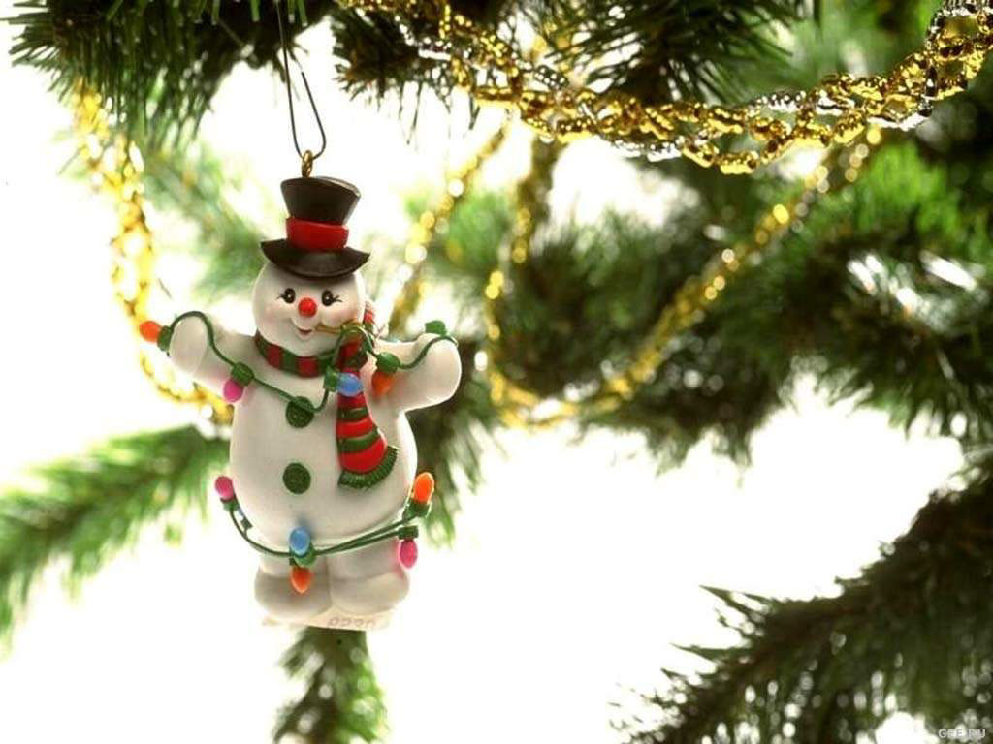

Цæлычы астæуккаг скъолайы ирон æвзаг
æмæ литературæйы ахуыргæнæг
Боциты Альбинæйы
арæзт ногазон сценари

2011 аз

